Символика клуба «Лига молодежи»
Флаг клуба «Лига молодежи»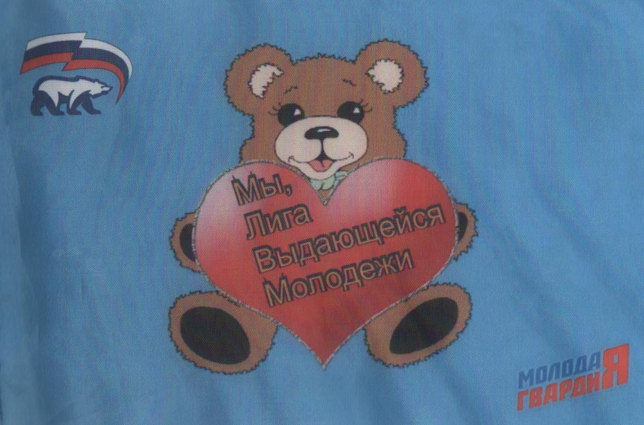
Синий цвет – цвет удачи, символизирует верность, честность, целомудрие, постоянство, доброту и добрую славу.
Медведь является символом России , а мы её частички . Для наших предков, медведь — символ предусмотрительности, страж и хранитель домашнего очага.
На флаге клуба «Лига молодежи» медвежонок символ возвышенных устремлений, искренности, преданности, возрождения.
Сердечко в руках медведя –символ патриотизма и любви к Родине.
Оранжевый цвет футболок - это демонстрация силы, выносливости и успеха. Оранжевый- обладает стимулирующими свойствами, создает образ дружелюбия, открытости, придает энергию и поднимает настроение.

